**Equipamentos de expansão**

**Repetidor de rede:** Um repetidor de rede é um dispositivo que amplifica ou regenera sinais de rede para estender o alcance de uma rede local. Ele opera na camada física do modelo OSI, simplesmente repetindo os sinais que recebe de um segmento de rede para outro, ampliando assim a área coberta pela rede.

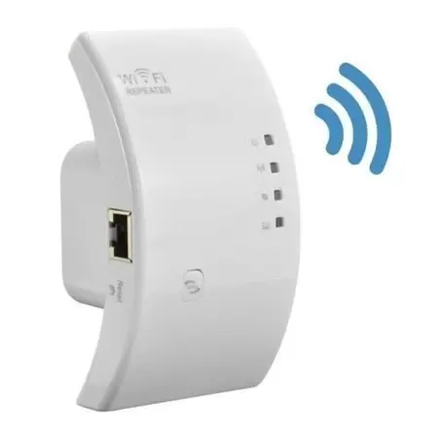

**Hubs:** Os hubs são dispositivos de rede que atuam como centros de conexão para vários dispositivos em uma rede local. Eles recebem dados de um dispositivo e os retransmitem para todos os outros dispositivos conectados a ele. Os hubs operam na camada física do modelo OSI e não possuem inteligência para encaminhar dados de forma seletiva.

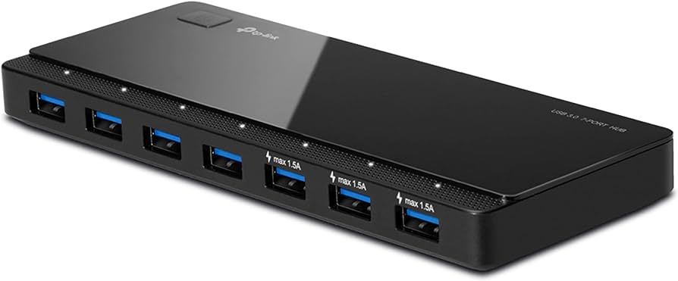

**Patch panel:** Um patch panel é um painel que fornece uma interface de conexão centralizada para várias conexões de cabos em uma rede. Ele é usado para organizar e gerenciar cabos de rede em instalações de cabeamento estruturado. Os patch panels fornecem pontos de terminação para cabos de rede e facilitam a administração e manutenção da rede.

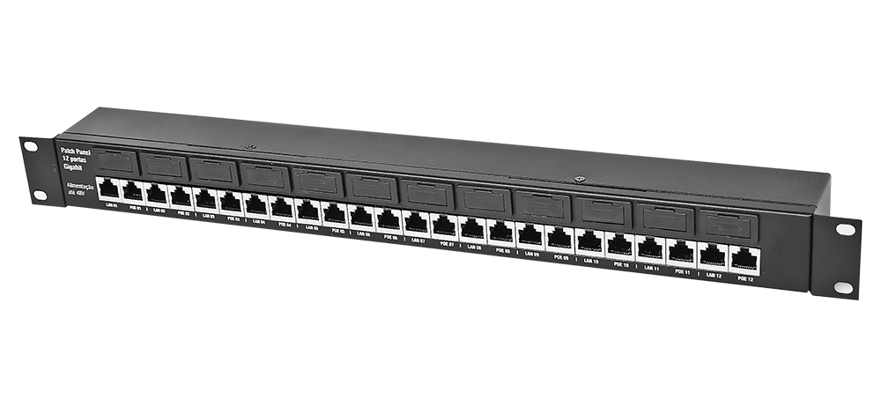

**Equipamentos de Segmentos**

**Ponte (bridge)**: Uma ponte é um dispositivo de rede que conecta duas ou mais redes locais para permitir a comunicação entre elas. Ela opera na camada de enlace de dados do modelo OSI e pode filtrar o tráfego de rede com base nos endereços MAC dos dispositivos conectados, ajudando a reduzir o tráfego desnecessário em uma rede.

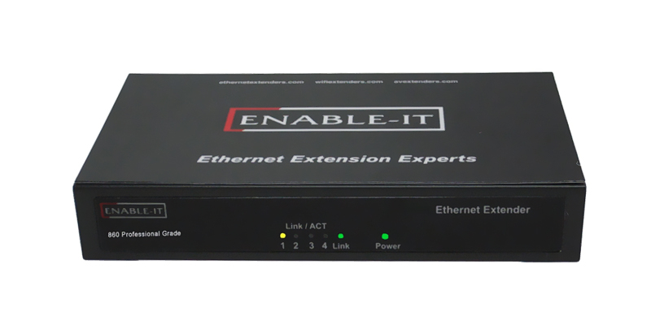

**Switch:** Um switch é um dispositivo de rede que conecta vários dispositivos em uma rede local e encaminha os pacotes de dados apenas para o dispositivo de destino correto, com base no endereço MAC. Ele opera na camada de enlace de dados do modelo OSI e é mais eficiente do que os hubs, pois reduz o tráfego desnecessário na rede.

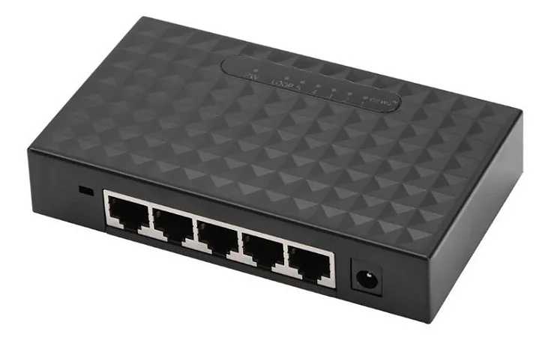

**Roteador:** Um roteador é um dispositivo de rede que conecta redes diferentes e encaminha pacotes de dados entre elas. Ele opera na camada de rede do modelo OSI e utiliza tabelas de roteamento para determinar o melhor caminho para encaminhar os dados. Os roteadores são essenciais para a comunicação entre redes, como a Internet.

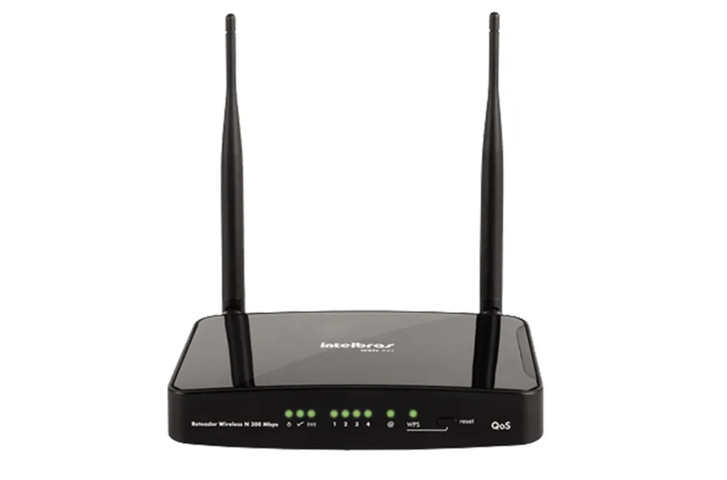

**Gateways**: Um gateway é um dispositivo que atua como interface entre duas redes diferentes, permitindo a comunicação entre elas, mesmo que utilizem protocolos diferentes. Ele traduz os dados de um formato para outro, facilitando a interoperabilidade entre as redes. Os gateways são comumente usados em redes corporativas e na Internet.

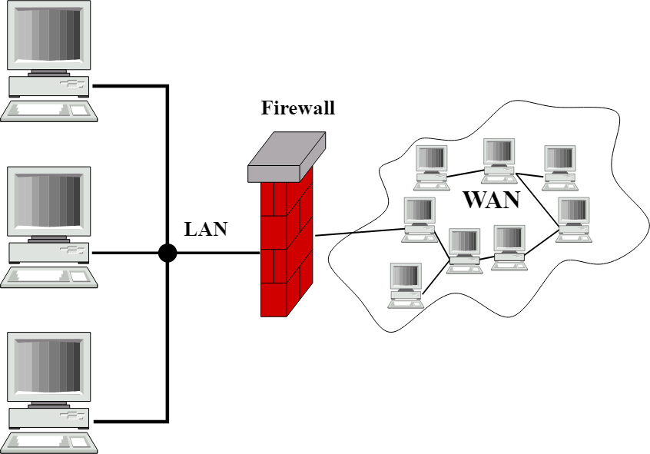

**CAMADAS**

O modelo OSI é uma estrutura que divide a comunicação em redes em sete camadas distintas, cada uma com sua própria função.

1. **Camada Física**: Esta camada lida com a transmissão física de dados sobre o meio de comunicação. Por exemplo, quando você envia um e-mail, os dados são convertidos em sinais elétricos, de luz ou de rádio para serem transmitidos pelos fios de cobre, fibras ópticas ou ondas de rádio.
2. **Camada de Enlace de Dados**: Aqui, os dados são divididos em quadros e enviados entre dispositivos adjacentes. Um exemplo seria quando você envia um arquivo pela internet. Seu computador divide esse arquivo em pequenos pedaços chamados de quadros, que são então enviados através da rede.
3. **Camada de Rede**: Esta camada é responsável pelo roteamento dos dados entre diferentes redes. Por exemplo, quando você acessa um site, os dados são roteados do seu computador para o roteador da sua rede doméstica e, em seguida, para os roteadores de outras redes até chegarem ao servidor do site.
4. **Camada de Transporte**: Aqui, os dados são segmentados, transmitidos e remontados no destino final. Por exemplo, quando você faz uma chamada de vídeo, a camada de transporte garante que os dados sejam enviados na ordem correta e sem erros de forma que a imagem e o áudio sejam reproduzidos corretamente.
5. **Camada de Sessão**: Esta camada estabelece, gerencia e encerra sessões entre aplicativos. Por exemplo, quando você inicia uma videoconferência, a camada de sessão estabelece a conexão entre os dispositivos e gerencia a comunicação durante toda a chamada.
6. **Camada de Apresentação**: Aqui, os dados são formatados e convertidos de acordo com as necessidades dos aplicativos. Por exemplo, quando você envia um documento, a camada de apresentação garante que o formato do documento seja compatível com o aplicativo do destinatário.
7. **Camada de Aplicação**: Esta é a camada onde os aplicativos de usuário interagem com os serviços de rede. Por exemplo, quando você acessa um site ou envia um e-mail, está utilizando aplicativos que se comunicam com os serviços de rede através da camada de aplicação.

**EXERCÍCIOS**

**2. O que diferencia equipamentos de expansão dos de segmentação?**

Os equipamentos de expansão, como hubs e switches, ampliam a capacidade de uma rede, enquanto os de segmentação, como switches e roteadores, dividem a rede em segmentos menores para melhorar o desempenho.

**3. Qual a função do repetidor?**

O repetidor amplifica e retransmite sinais de rede para estender o alcance da rede local.

**4. Qual a característica marcante dos hubs?**

Os hubs simplesmente retransmitem dados em todas as suas portas, compartilhando a largura de banda disponível.

**5 .Para que serve os patch panels?**

Patch panels organizam e distribuem conexões de cabos em sistemas de cabeamento estruturado para facilitar a manutenção.

**6 .Comente duas características desejáveis dos switches.**

Características desejáveis dos switches incluem capacidade de encaminhamento eficiente e recursos de gerenciamento avançados.

**7 .Qual a diferença entre Bridge e Switch?**

Bridges operam na camada 2 e switches podem operar nas camadas 2 e 3 do modelo OSI.

**8 .O que são gateways? Comente duas características.**

Gateways conectam redes com diferentes protocolos e oferecem tradução de protocolos e recursos avançados de segurança.

**9 .Qual a característica que diferencia roteadores de switches?**

Roteadores operam na camada 3 e roteiam pacotes entre redes com diferentes endereços IP, enquanto switches operam na camada 2 e encaminham pacotes dentro da mesma rede.

**10 .Comente uma situação de uso de conversores de mídia**

Conversores de mídia são usados para conectar dispositivos em diferentes tipos de redes, como fibra óptica e cabo de cobre, permitindo a comunicação entre elas.